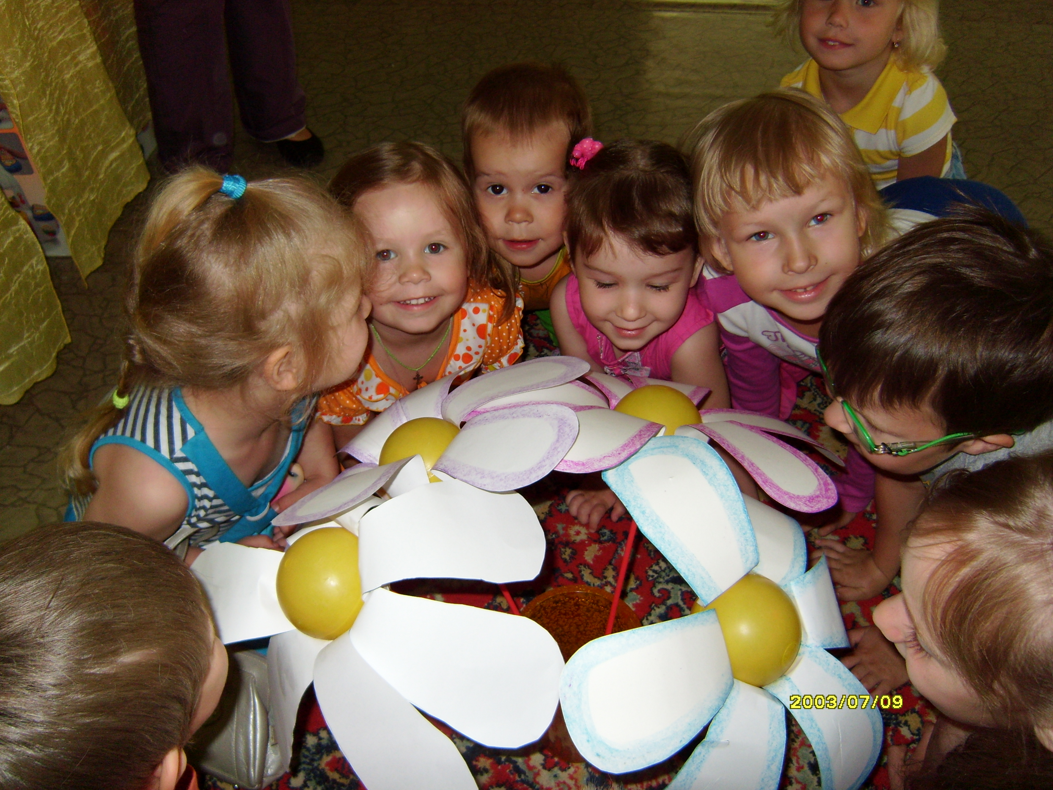 ПРОЕКТ
«Минутки общения»

Авторы-сотавители:
педагог-психолог
высшей категории
Козловская Анжела
Александровна
музыкальный
руководитель
высшей категории
Кузьмина Оксана
Эдуардовна

МБДОУ №65 «Дельфин»
г. Железногорск
2013 г.
Пояснительная записка.

Без полноценного общения, без приобретения коммуникативных навыков немыслимо эффективное обучение и гармоничное развитие ребенка. Наш проект о том, как научить детей общаться со сверстниками, с детьми старшими и младшими по возрасту, а также с взрослыми. Изюминка проекта в том, что мы совместили коммуникативные игры и коммуникативные танцы, что позволяет оптимально проявлять, раскрывать детям и взрослым свои способности. Ценность еще и в том, что данные игры и танцы рассчитаны на разновозрастную аудиторию.
В коммуникативных танцах-играх (помимо развития музыкального слуха, выразительности движения, ориентировки в пространстве ит.д.) эффективно реализовываются направления воспитательной работы:
- Развитие динамической стороны общения, легкости вступления в контакт, инициативности, готовности к общению;
- Развитие эмпатии, сочувствия к партнеру, эмоциональности и выразительности невербальных средств общения;
- Развитие позитивного самоощущения, что связано с состоянием раскрепощенности, уверенности в себе, ощущением собственного эмоционального благополучия, своей значимости в детском коллективе, сформированной положительной самооценки.
Еще одно важнейшее направление данного материала – это коррекционная работа с детьми. Наш детский сад комбинированного вида посещают дети с ослабленным здоровьем, с ТНР, с ФФНР, в течение года состав групп меняется. Данный материал является доступным, привлекательным, вызывающим яркие положительные эмоции, что помогает безболезненно новым детям войти в коллектив группы.
Минутки общения мы проводим в период 2летне- оздоровительной кампании, проведения «ЗДРАВИАДЫ», по запросу педагогов групп.
Предлагаемый материал является универсальным в педагогической работе, и мы надеемся, что он будет эффективно использоваться.
Искусство общения – ключ к гармоничному развитию счастливой и успешной личности!!!

Цель проекта:
- обучение детей установлению контакта друг с другом

Задачи:
- Воспитывать дружеские взаимоотношения между детьми и взрослыми.
- Формировать доброжелательные отношения друг с другом.
- Повысить познавательную активность детей, развивать мышление, внимание, память через психологическую игру.
- Использовать инновационные методы при взаимодействии с детьми и взрослыми.
- Развивать двигательную активность, формировать культуру движений
- формировать умение согласовывать свои действия с партнерами по игре
- сплотить детский коллектив

Участники проекта:
- Воспитанники детского сада старшего, младшего и раннего возраста
- Воспитатели групп детского сада
- Специалисты детского сада (педагог-психолог, музыкальный руководитель, инструктор по физической культуре, учителя-логопеды)
- Родители воспитанников
Результат нашей деятельности:
- обеспечение эмоционального благополучия каждого ребёнка;
- умение детей доброжелательно относиться друг к другу и взаимодействовать в разных видах деятельности.

Подготовительный этап:
- Подбор и изучение литературы по данной теме
- Изготовление атрибутов, необходимых в процессе занятий
- Проведение социометрических исследований на группах (на начало)
- Беседы с детьми и педагогами

Основной этап:
Задачи | Содержание занятий | Группы и участники | Ответственные
-развивать и совершенствовать коммуникативные навыки у детей;  -формировать умение согласовывать свои действия с партнерами по игре | Игра «Клубочек»  Пляска «Приглашение»  Игра «ветер дует на…»  Танец «Ку- Ку-Чи!» | Группы № 1,5  Группы №6,7  Группы №2,3 | Педагог-психолог, музыкальный руководитель
-воспитывать дружеские взаимодействия между детьми;  - сплотить детский коллектив | Игра «Секрет»  Танец «Тень-тень,потетень»  Игра «Рукавички»  Танец «Это так, это очень просто…» | Группы № 1,3  Группы №2,7  Группы №3,6 | Воспитатели групп, музыкальный руководитель, педагог-психолог
- развивать слуховое внимание  - самостоятельность,  -учить ориентироваться в пространстве | Игра «Утка, утка, гусь, гусь»  Танец «Озорные козлики»  Игра «Да, нет»  Танец «Ай-да, сапожники» | Все группы, воспитатели, специалисты | Музыкальный руководитель, педагог-психолог
-развивать навыки невербального общения,  -учить культуре поведения | Танец « Ай-да…я найду себе дружка!»  Игра «Передай мячик»  Танец «Ручеек с платочком» | Все группы, воспитатели, специалисты | Музыкальный руководитель, педагог-психолог
- повышать самооценку  -развивать слуховое восприятие  -развивать чувство ритма | Игра «Сороконожка»  Танец «Веселые пары»  Танец «Карусель» | Группы № 1,5  Группы №6,7  Группы №2,3  Группа №4 с воспитателями и младшим воспитателем | Музыкальный руководитель, педагог-психолог
- воспитывать дружелюбные отношения  - развитие внимания | Танец- игра с игрушками | Группы №2,3  Группа №4 с воспитателями и младшим воспитателем | Воспитатель, педагог-психолог, музыкальный руководитель
- формировать умение по взгляду понять намерения друг друга  -формировать навыки ориентировки в пространстве | Танец «Брейк-миксер»  Игра « Комплименты»  Танец «Это так, это очень просто!» | Группы № 1,5  Группы №6,7  Группы № 5,6,7 | Музыкальный руководитель, педагог-психолог  Педагог-психолог, музыкальный руководитель
-развивать слуховое внимание  -воспитывать коммуникативные навыки - умение выбирать партнера | Танец «Ручеек с платочком»  Игра « Ветер дует на того…»  Пляска «Приглашение»  Игра «Есть или нет?» | Группы № 1,3,5  Группы №6,7 | Педагог-психолог, музыкальный руководитель
- развивать концентрацию внимания  - развивать ориентировку в пространстве | Игра «Передай мячик»  Танец-игра «Веселые пары» | Группы № 1,3,5  Группы №6,7 | Педагог-психолог, музыкальный руководитель
-развивать коммуникативные навыки  -развивать произвольное внимание | Вальс друзей  Игра «Поводыри»  Игра «Секрет» | Группы № 1,5,6,7 | Педагог-психолог, музыкальный руководитель
Примечание: Игры и танцы могут быть и другие, главная задача должна быть их в том, что они несут в себе коммуникативную направленность.
Заключительный этап:
- Проведение диагностических методик на группах (динамическое обследование)
- Беседы с детьми и воспитателями
- Рефлексия
Литература:

1. А.И. Буренина «Ритмическая мозаика»
2. Т. А. Данилина, В. Я. Зедгенидзе, Н. М. Стёпина «В мире детских эмоций»
3. Н.Л. Кряжева «Мир детских эмоций»
4. Н.В. Самоукина «Игры в школе и дома»
5. О.Н. Саранская «Психологический тренинг для дошкольников (Давайте дружить)
6. Т.Э. Тютюнникова «Коммуникативные танцы»
7. С. Хромова «Азбука развития. Психологические игры для детей»
8. Э.Г. Чурилова «Методика и организация театрализованной деятельности дошкольников и младших школьников»

